 | Manuel utilisateur du plugin « Assistant listes »  V0.0.1

Identifiant |  |  |  | Version |  |  | Date de création
 |  |  |  | 0.0.1 |  |  | 05/02/2026
Rédacteur | Gérôme PECHEUR
Entité émettrice
Diffusion | Interne |  | Ouverte |  |  | Limitée
Résumé | Installation et utilisation du plugin
Approbateur |  | Date d’approbation |  |  | 05/02/2026

Lecteur(s)

Version | Date | Modifié par | Historique des modifications
0.0.1 | 05/02/2026 | Gérôme PECHEUR | Création

Sommaire
1 Prérequis 2
2 Résumé 2
3 Installation 2
4 Présentation du gestionnaire de listes 3
5 Présentation d’une liste 4
6 Création de listes 4
7 Ajout d’éléments dans une liste 4
7.1 Via : 4
7.2 Via : « glissé & déposé » 4
7.2.1 D’une liste A vers la liste « sélection » : 4
7.2.2 De la liste « Sélection » vers une liste A 4
7.2.3 D’une liste A vers une liste B 4
8 Suppression d’éléments dans une liste 5
8.1 Via le menu contextuel 5
8.2 Via : « glissé & déposé » 5
9 Ouverture de la table attributaire 5

Prérequis

Version de QGIS : 3.40 ou supérieur.
Le plugin « maitre » doit être installé préalablement.

Résumé

Ce plugin permet de gérer des listes d’entités de géométries différentes (création, suppression)

Installation

Ouvrir QGIS.
Allez dans Extensions/Installer/Gérer les extensions, cliquez sur Installer depuis un ZIP, sélectionner le fichier ZIP puis cliquez sur Installer le plugin.

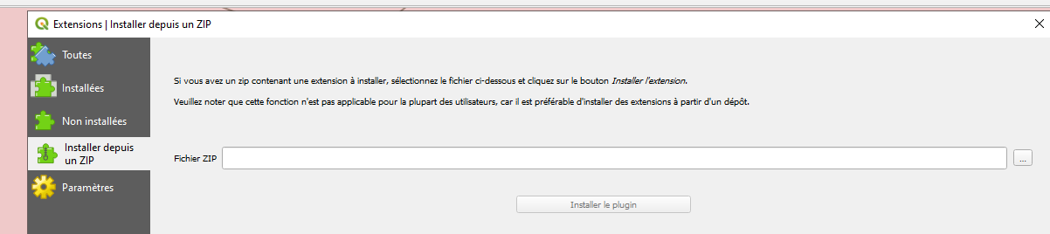

Présentation du gestionnaire de listes

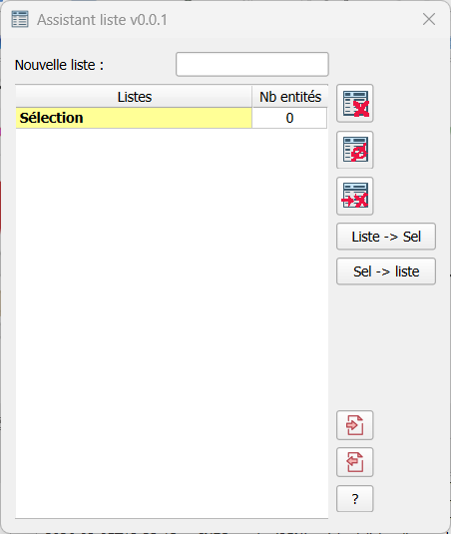
Par défaut ce gestionnaire de liste intègre une liste spéciale « Sélection »
Cette liste est mise à jour à chaque changement de sélection dans QGIS.

: Création d’une nouvelle liste (renseigner un nom puis appuyer sur entrée)
: Suppression de toutes les listes
: Suppression de toutes les listes vides.
 : Suppression de la liste sélectionnée.
: Sélection dans QGIS de toutes les entités de la liste sélectionnée.
: Ajout dans la liste de toutes les entités sélectionnées dans QGIS.
: Importation d’une liste (identifiants ou cleabs)
: exporter la liste sélectionnée (le format peut être : identifiants ou cleabs)
: A propos de … (historique des versions et visualisation de cette documentation)

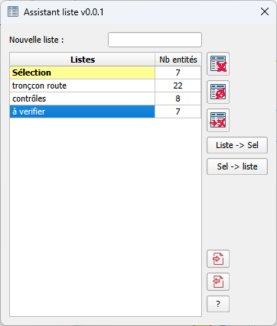
Gestionnaire configuré avec plusieurs listes.
Pour ouvrir une liste il faut faire un « double-clic » sur la liste désirée.

Présentation d’une liste

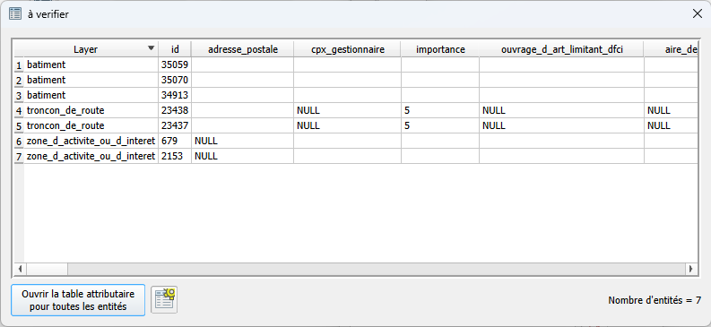

Création de listes

La nouvelle liste ne doit pas se nommer « Sélection » ni être déjà présente dans le gestionnaire.

Ajout d’éléments dans une liste

Via :

Ajoute dans la liste toutes les entités sélectionnées dans QGIS (le contenu de la liste est vidée avant ajout)

Via : « glissé & déposé »

On peut effectuer un « glisser & déposé » de lignes d’une liste vers une autre liste.
On peut sélectionner plusieurs lignes.

D’une liste A vers la liste « sélection » :

- Une ou plusieurs lignes sont ajoutées à la liste « Sélection », les entités correspondantes sont également ajoutées à la sélection de QGIS.
- La liste « A » n’est pas modifiée (la ou les lignes de la liste d’origine ne sont pas supprimées).

De la liste « Sélection » vers une liste A

- Une ou plusieurs lignes sont ajoutées à la liste « A »
- La liste « Sélection » n’est pas modifiée.

D’une liste A vers une liste B

- La ou les ligne sont supprimées de la liste « A »
- La ou les ligne sont ajoutées de la liste « B »

Suppression d’éléments dans une liste

Via le menu contextuel

- On sélectionne une ou plusieurs lignes d’une liste
- Un « clic droit » fait apparaitre un menu contextuel :

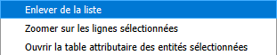

Cas de la liste « Sélection » :
  - La ou les lignes sont supprimées de la liste et la sélection dans QGIS est actualisée ;
Cas d’une liste quelconque :
  - La ou les lignes sont supprimées de la liste

Via : « glissé & déposé »

Le glissé & déposé de la liste « A » vers la liste « B » ajoute les lignes dans la liste « B » et supprime les lignes dans la liste « A »

Ouverture de la table attributaire

Via le menu contextuel il est possible d’ouvrir la table attributaire QGIS correspondant à la ligne sélectionnées (= entités)
Si plusieurs lignes correspondent à des entités appartenant à différentes couches, une table attributaire sera ouverte pour chaque couche.

